**Výtvarná výchova** 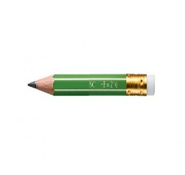

**Vytlač si maľovanky. Nájdeš ich na nasledujúcich stranách.**

1. **Úloha: Nakresli na paletu farby, dokresli štetec a vyfarbi!**



